令和３年３月発行　第193号



南河内普及だより

　富田林市・河内長野市・松原市・羽曳野市・藤井寺市・大阪狭山市・太子町・河南町・千早赤阪村



ウイルス蔓延を防ぐ！「きゅうり黄化えそ病」の対策

◎「きゅうり黄化えそ病」って？

昨年秋から冬にかけて南河内地域で甚大な被害を及ぼした「きゅうり黄化えそ病」はミナミキイロアザミウマによって媒介されるメロン黄化ウイルス（MYSV）によって引き起こされます。きゅうりでは1995年に高知県内で発生が確認されて以来、全国に広がっていますが、大阪府内で確認されたのは初めてです。

MYSVに感染すると、葉に「えそ斑点」が生じ、やがて葉は黄色～白色になります。症状が進むと生育が抑えられ、収量が大幅に減少し、枯死することもあります。

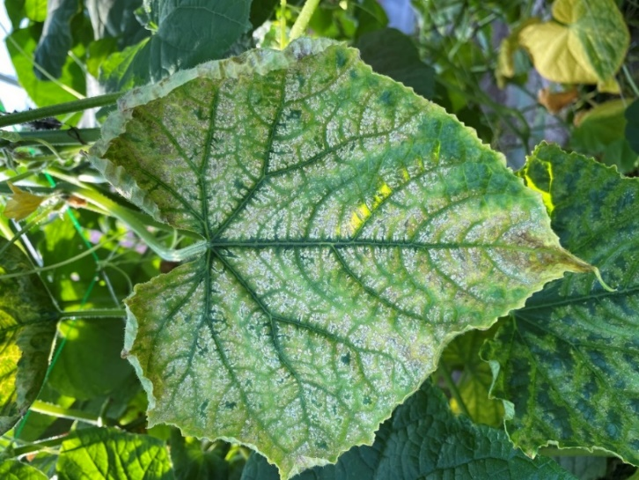

▲きゅうり黄化えそ病を発症した

きゅうりの葉



◎きゅうり黄化えそ病対策の基本は

**“ミナミキイロアザミウマ防除の徹底”**

・本ウイルスはなすには感染しない。

・本ウイルスは雑草にも感染するので、除草を徹底する。

・ミナミキイロアザミウマは露地でも越冬する恐れがある。

■年間スケジュール（例：なす・きゅうり輪作の場合）



きゅうり収穫終了

**近接した露地でも、きゅうり、メロンなどウリ科作物を作らない。**（特に被害が発生したハウス周辺）

なす収穫終了

1月

8月

7月

12月

**・ハウス開口部への**

**赤色ネット設置**

・ハウス周囲に

反射シート敷設

・ミナミキイロアザミウマ

　の被害の有無を確認

・薬剤防除

・剪定葉や剪定枝を適切に

　処分する

なす定植

きゅうり定植

**・きゅうりの残渣を適切に処分する**

**・ハウス内除草**

**・ハウスを2週間以上密閉し、土中の**

**サナギから羽化させた成虫を餓死させる**

・なすの定植前～定植時に粒剤やかん注剤処理

　（防除薬剤：鉢上げ時プリロッソ粒剤、

定植時モベントフロアブル）

・ハウス蒸し込み

・なすの残渣を適切に処分する

・太陽熱利用による土壌消毒

・きゅうりの定植前～定植時に

粒剤やかん注剤処理

（防除薬剤：鉢上げ時プリロッソ粒剤、

定植時モベントフロアブル）

**ハウス内外除草**

**ハウスできゅうり、メロンなどウリ科作物を作らない。**（特に被害が発生したハウス及びその周辺）





制度資金の御案内！！

経営資金が必要、新しい機械の導入など検討されている方は、下記ＵＲＬを御確認ください！

<http://www.pref.osaka.lg.jp/nogyokyodo/yuushi-seido/index.html>

問い合わせ先：お近くのJA店舗

準備はできていますか？

「HACCP(ハサップ)の考え方を取り入れた衛生管理」が完全義務化されます！！

食品衛生法の改正により、すべての食品等事業者は令和３年５月末までに、規模が比較的大きい食品事業者が取り組むHACCP認証に基づく衛生管理又は従業員が50名以下などの条件を満たした小規模事業者が取り組むHACCPの考え方を取り入れた衛生管理を実施する必要があります。

HACCP義務化に対応するには、何から始めればいいですか？



詳細は厚生労働省HP（https://www.mhlw.go.jp/stf/seisakunitsuite/bunya/kenkou_iryou/shokuhin/haccp/index.html）を参照してください。また、農の普及課でもHACCP対応支援を行っておりますので、電話やメールで御相談ください。

今まで食中毒も苦情もないのに、新たにHACCPに取り組まないといけないの？



「HACCPの考え方を取り入れた衛生管理」を行う上で、新たに許可等の申請や書類を提出する必要はありません。食中毒や異物混入を未然に防ぐために義務化された取組です。

いちごの新規就農者が続々誕生！

　農の普及課では、平成29年度から河南町、千早赤阪村、ＪＡ大阪南と連携し、地元農業者の協力も得て、新たにいちご栽培を始める農業者を育成する「いちごアカデミー」を開催しています。

すでに、第１期いちごアカデミーから５組６名、第２期いちごアカデミーから４組５名の新規就農者が誕生しました。今年度の第３期いちごアカデミーでは３組４名が「講座」と「実習」を受講し、就農に向けて準備を進めています。また、今年３月から始まる第４期いちごアカデミーには多数の応募があり、選考の結果、４９組が講座を受講することが決まり、そのうち６名が就農を目指すことになりました。

　農の普及課は、これら新規就農者の活躍やいちご栽培にかける情熱を広く知ってもらおうと、事務所ホームページに「**教えて！南河内いちごのちょっと良いトコロ！**」と題したコーナーを設け、いちごアカデミー修了生の近況を伝えています。今後は、管内で長年いちご栽培に取り組んできた農業者の方々なども順次御紹介していく予定です。



春の農作業安全運動実施中！！

農業就業人口が減少している中で事故発生件数は増加傾向にあり、他産業は減少傾向にあるのに対し、農業だけ増加傾向です。しかも、農作業中の死亡事故が年間３００件前後発生し、就業人口当たり死亡率は全ての産業の中でも最悪のレベルとなっています。

事故の多くは、農業機械によるものです。次のような安全対策に気を付け、農作業事故がないように十分注意してください。

・ヘルメット・シートベルトを装着する。

・安全確認を徹底する。（周囲に対して注意を払う。点検はエンジンを必ず止めて行う。など）

・農作業中は適度に休憩を取る。（疲労による事故・熱中症の防止）



大阪府南河内農と緑の総合事務所　　　　　　令和３年３月発行　第193号

〒584-0031　富田林市寿町２－６－１　南河内府民センター内/TEL0721(25)1131（代表） FAX0721(25)0425

メール: minamikawachinotomidori-g04@sbox.pref.osaka.lg.jp

ホームページ　<http://www.pref.osaka.lg.jp/minamikawachinm/m_index/index.html>